ТОГДА / СЕЙЧАС
Средняя общеобразовательная школа №2
42.87839, 74.58592
Тогда · Фрунзе
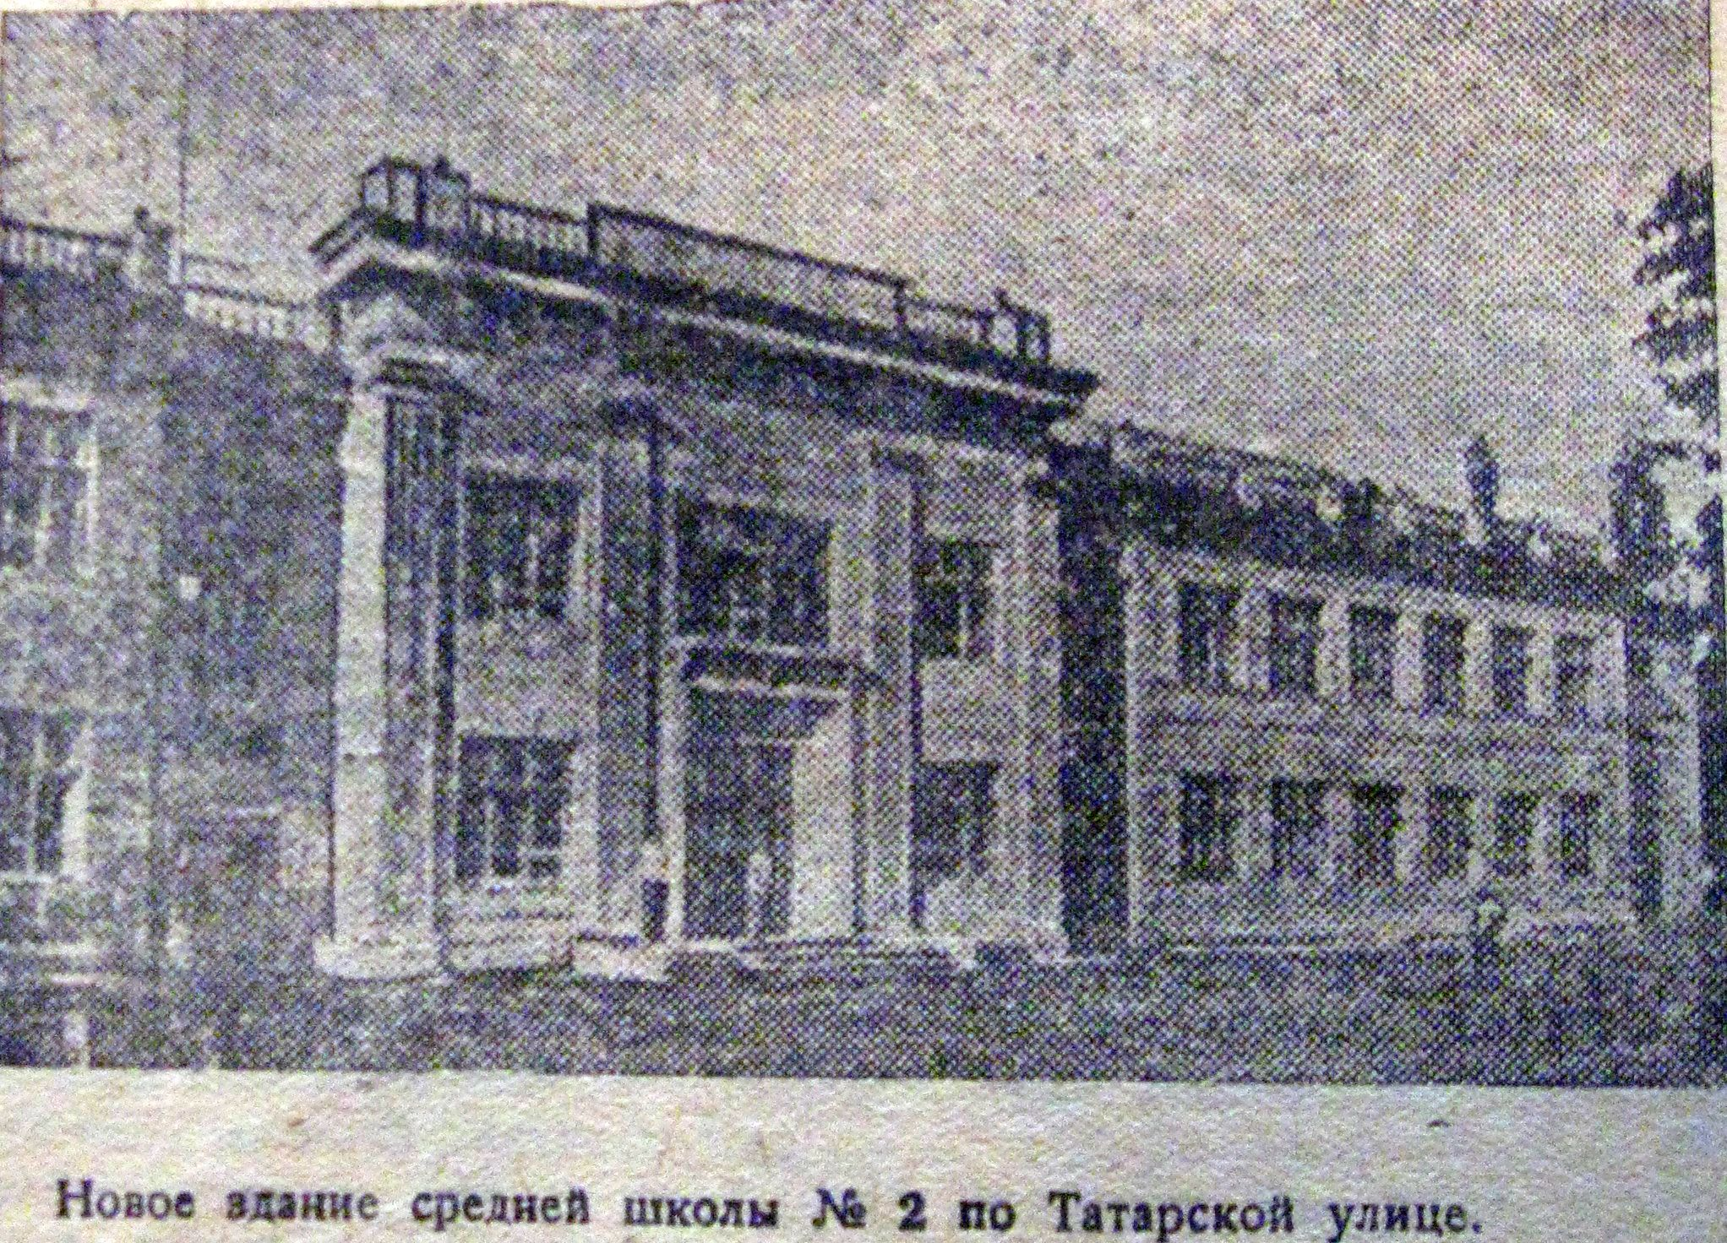
Сейчас · Бишкек
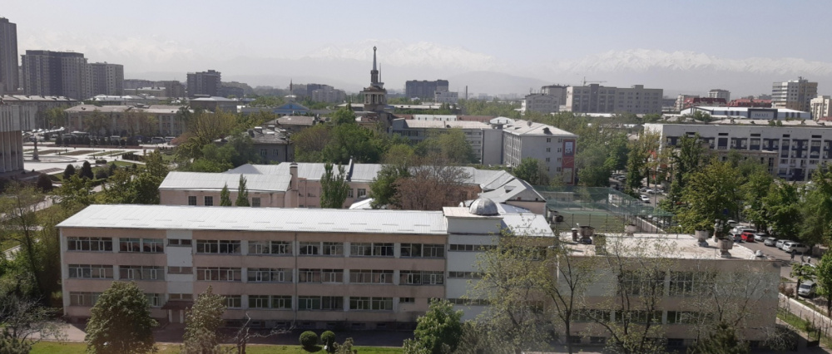

ПИШПЕК
Бул доор боюнча маалымат азырынча табыла элек
42.87839, 74.58592

Фотография пока не добавлена
КЫРГЫЗЧА
Бул доор боюнча маалымат азырынча табыла элек.

ФРУНЗЕ
№2 мектеп
42.87839, 74.58592
Школа №2 · 1936 года
КЫРГЫЗЧА №2 мектеп
﻿ №2 мектеп, 1936 № 2 мектеп. Сүрөт гезиттен. 1936-жыл, сентябрь. 1940-жылга карата шаардын агартуу тармагында 34 мектеп болгон.
Булак: https://bimap.su/description/frunze/191_Shkola2_1936.txt · BIMAP
Фотографии и материалы принадлежат их авторам; лицензия не указана

БИШКЕК
№2 жалпы билим берүүчү орто мектеби
42.87839, 74.58592
Современный вид школы №2 в Бишкеке
КЫРГЫЗЧА №2 жалпы билим берүүчү орто мектеби
Бишкек шаарындагы Пушкин көчөсү, 125 дарегинде жайгашкан №2 мектеп. Фрунзе мезгилиндеги чекит менен байланыш бар, мекеменин улануусу азырынча текшерилүүдө.
Булак: https://2.edubish.kg/gallery/vystavka/ · Официальный сайт школы №2; Kaktus Media
Текст и адрес: официальный сайт школы №2. Фотография: Kaktus Media, публикация от 16.09.2025; автор и лицензия не указаны. Использование фотографии требует проверки прав.

